M 1 2 1 2 1 2 1 2 1 2 1 2 1 2 1 2 1 2
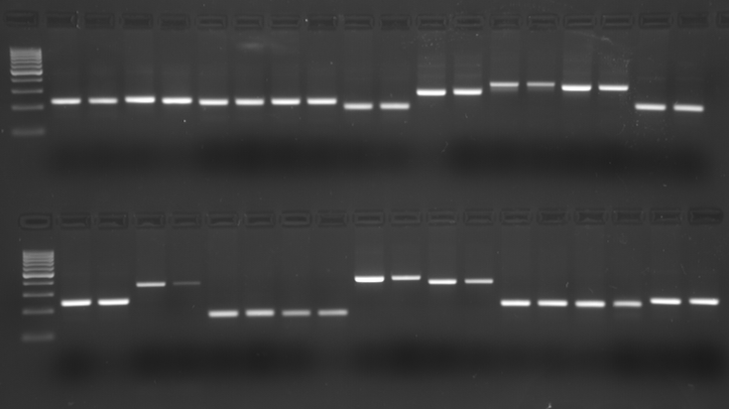
300 bp
200 bp
100 bp
300 bp
200 bp
100 bp

